Système d'Informations

conception : Merise.

Dictionnaire de Données

Personne : F_PERSONNE

Nom | Type | Description | Commentaire | Contrainte
id_personne | N
nom | A 50
prenom | A 50

Voyage : F_VOYAGE

Nom | Type/Taille | Description | Commentaire | Contrainte
id_voyage | N
libelle | A 50
description | A 200
id_statut | N |  |  | R_STATUT_VOYAGE

Activité : F_ACTIVITE

Nom | Type | Description | Commentaire | Contrainte
id_activite | N
id_categorie | N | Référence à une Catégorie |  | R_CATEGORIE
libelle | A 100 | Nom de l'activité
id_adresse | N |  |  | F_ADRESSE
cout | N |  | Décimal précision 2 | >= 0
forfaitaire | B |  | Coût forfaitaire ou pas
description | N 200

Adresse : F_ADRESSE

Nom | Type/Taille | Description | Commentaire | Contrainte
id_adresse | N
libelle | A68 |  |  | Norme RNVP
ligne1 | A68 |  |  | Norme RNVP
ligne2 | A68 |  |  | Norme RNVP
ligne3 | A68 |  |  | Norme RNVP
id_code_postal | N |  |  | R_CODE_POSTAL

Référentiel statut du voyage : R_STATUT_VOYAGE

Nom | Type | Description | Commentaire | Contrainte
id_statut | N
libelle | A 30 | Non réglé, réglé, annulé

Référentiel catégorie : R_CATEGORIE

Nom | Type | Description | Commentaire | Contrainte
id_categorie | N
libelle | A 30 | Transport, Hébergement, Restauration, Loisir...

Référentiel code postal : R_CODE_POSTAL

Nom | Type | Description | Commentaire | Contrainte
id_code_postal | N
code_postal | A 9 |  |  | Caractères, chiffre espace et '-'
ville | A 100
id_pays | N |  |  | R_PAYS

Référentiel code postal : R_PAYS

Nom | Type | Description | Commentaire | Contrainte
id_pays | N
Pays | A 100

Liaison personne et voyage : A_PERSONNE_VOYAGE

Nom | Type | Description | Commentaire | Contrainte
id_personne | N |  | F_PERSONNE | JPA : embeddedID nommé id
id_voyage | N |  | F_VOYAGE | JPA : embeddedID nommé id

Liaison voyage et activité : A_VOYAGE_ACTIVITE

Nom | Type | Description | Commentaire | Contrainte
id_voyage | N |  | F_VOYAGE
id_activite | N |  | F_ACTIVITE
date_debut | D |  | DD/MM/YYYY HH/MM
date_fin | D |  | DD/MM/YYYY HH/MM

Modèle Conceptuel de Donnée (MCD)

Problème de scanner sera retravaillé.

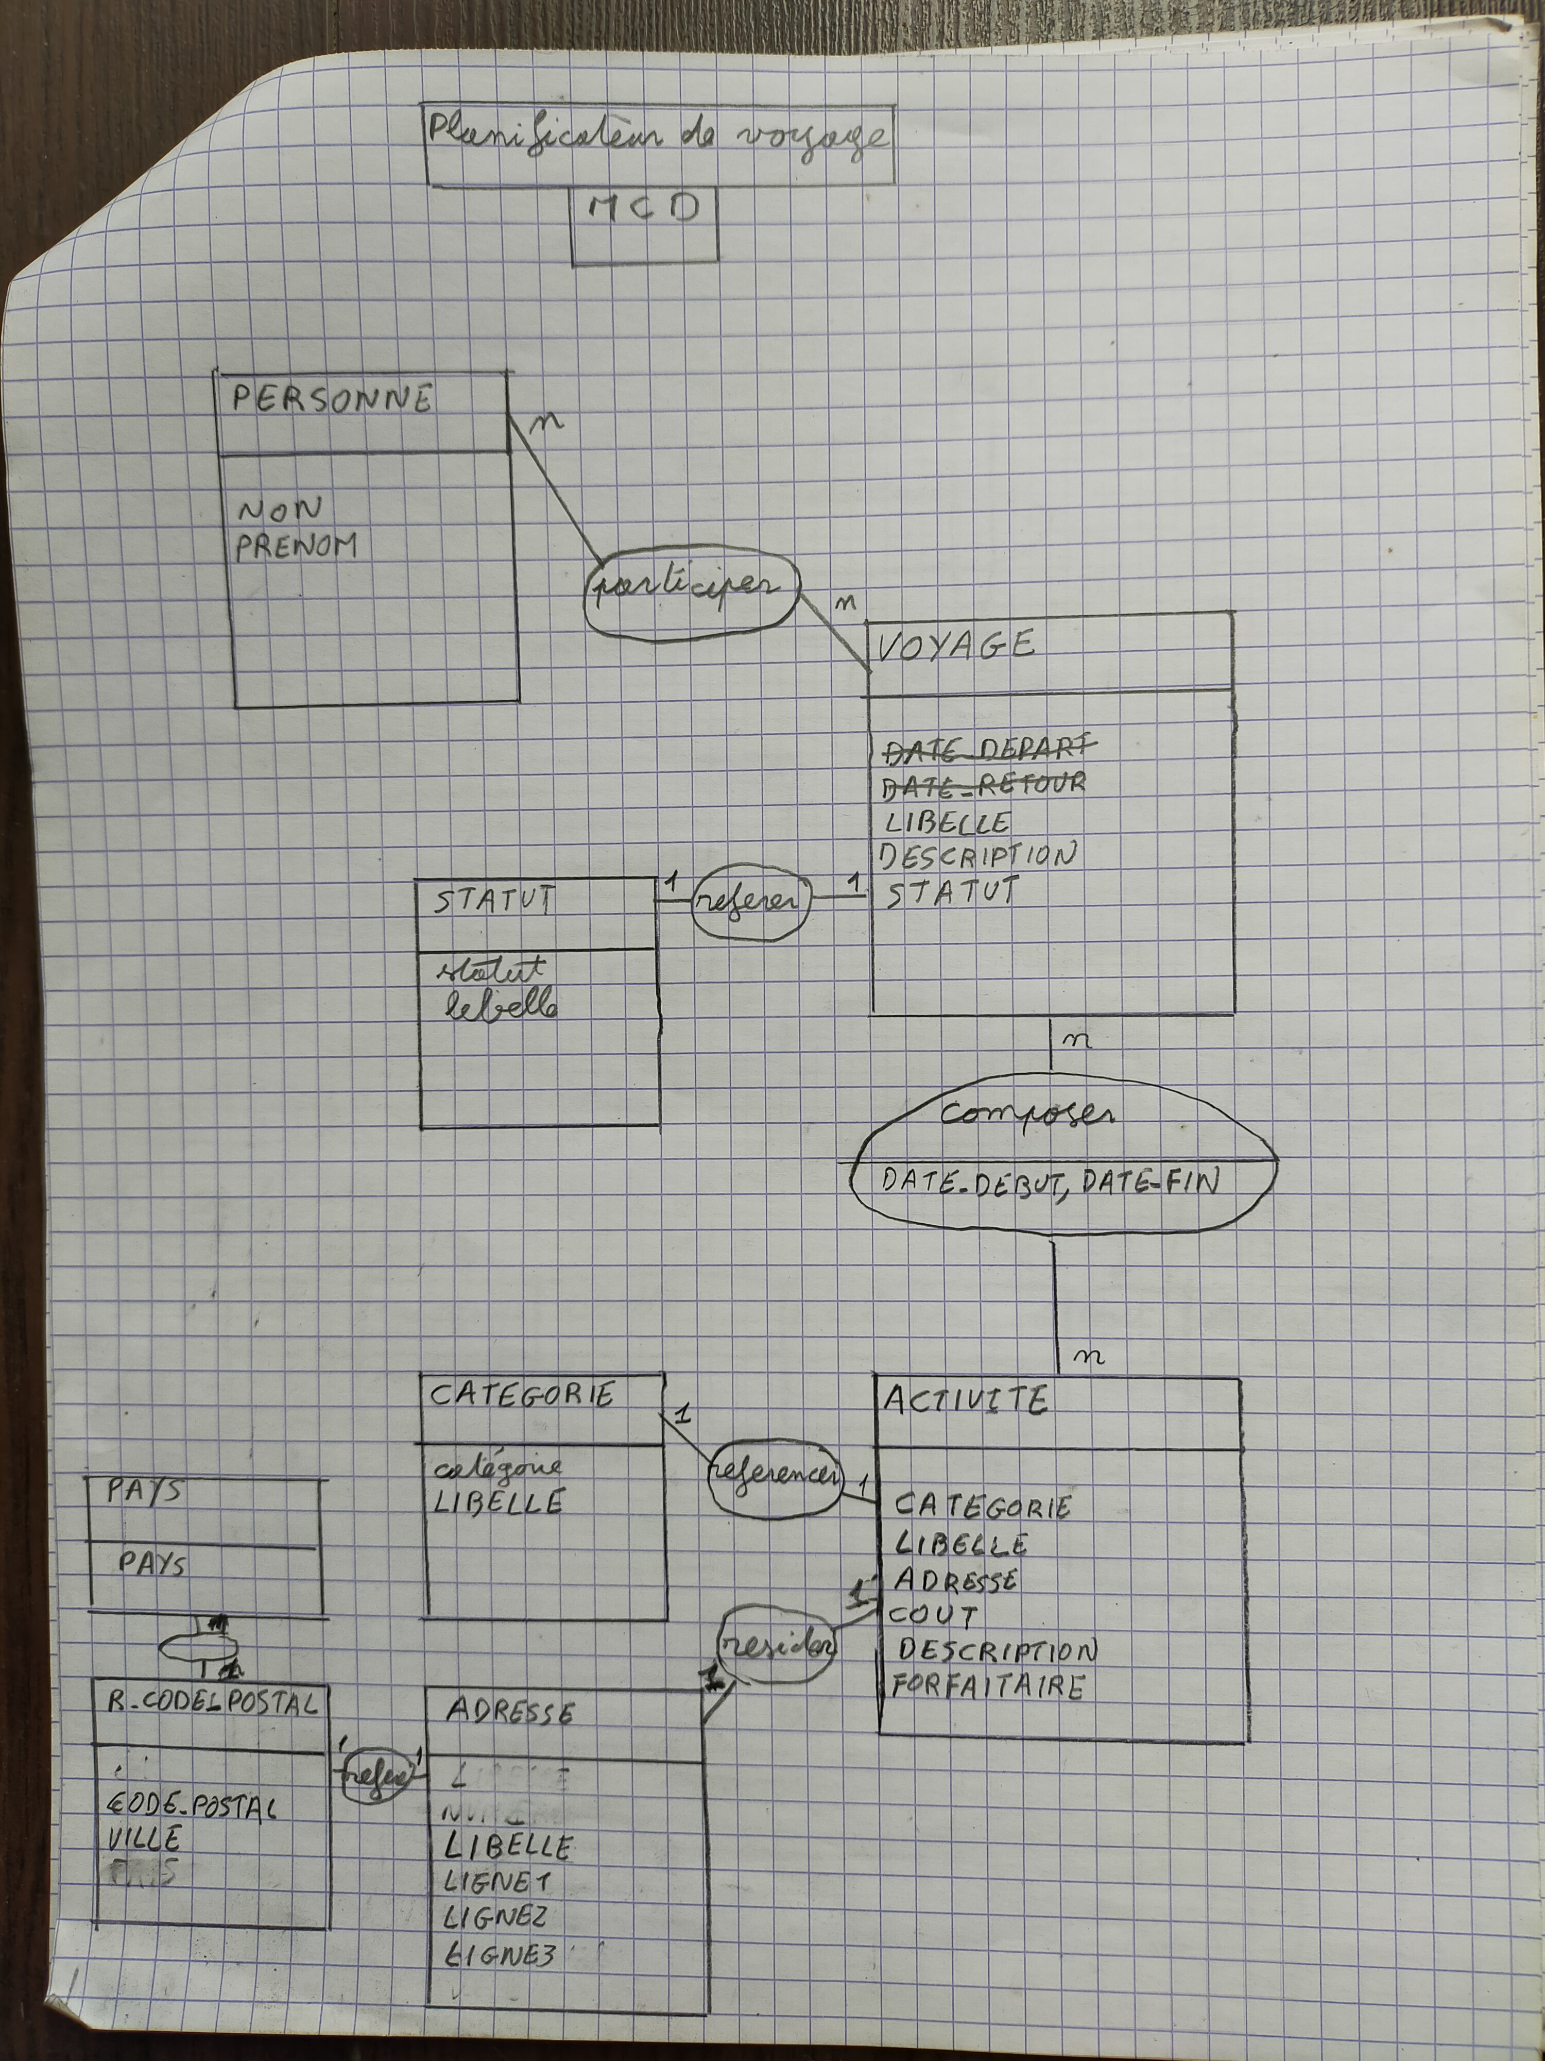

Modèle Logique de Données (MLD)

Problème de scanner sera retravaillé.



